**Муниципальное автономное дошкольное образовательное учреждение**

**№ 21 «Теремок» города Дубны Московской области**

**Конспект занятия для детей старшего дошкольного возраста**

**на тему: «Карлсон в гостях у детей».**

Подготовила и провела:

педагог – психолог Самсонова Н.В.

2017 г.

**Цель:**

* психологическая подготовка детей старшего дошкольного возраста к обучению в школе.

**Задачи:**

* развитие внимания (концентрация и переключаемость);
* развитие слуховой памяти;
* развитие наглядно – образного мышления и речи;
* развитие общей и мелкой моторики;
* развитие групповой сплоченности и эмпатии.

**Оборудование и материалы:**

* мягкая игрушка «Карлсон»;
* карточки к упражнению «Что получится?» (по количеству детей);
* карандаши (по количеству детей).

**Ход занятия:**

*-* Здравствуйте, дети! Я рада вас видеть! Посмотрите, кто вас встречает. Давайте поздороваемся с Карлсоном. (*Ответы детей: здравствуй, Карлсон.)*

*-* К нам в гости прилетел Карлсон, который живет на крыше. Он умеет летать и хочет, чтобы вы научили его вежливости и рассудительности. Научим Карлсона? *(Ответы детей: да; научим.)*

*-* Тогда все вставайте в круг. *(Дети встают в круг.)*

***1. Упражнение «Выполняем правильно».***

*-* Карлсон будет вам демонстрировать движения, но выполнять их нужно только в том случае, когда он скажет вам вежливое слово «пожалуйста». Выполняйте движения:

*-* «Поднимите руки вверх»,

*-* «Пожалуйста, попрыгайте на месте»,

*-* «Пожалуйста, повернитесь вправо»,

*-* «Пожалуйста, поверните шею влево»,

*-* «Постойте на одной ноге»,

*-* «Похлопайте в ладоши»,

*-* «Пожалуйста, поднимите левую ногу»,

*-* «Пожалуйста, наклонитесь вперед»,

*-* «Поверните шею вправо»,

*-* «Пожалуйста, потопайте ногами».

*-* Замечательно! Теперь Карлсон знает новое вежливое слово. Но у Карлсона осталось еще много вопросов для вас. Попробуем дать ответы на все вопросы Карлсона? *(Ответы детей: да, ответим на все вопросы.)*

***2. Упражнение «Дай ответ на вопрос».***

*-* Сейчас каждый из вас будет ловить мяч. Тот, кто поймает мяч, дает ответ на вопрос Карлсона и бросает мяч ему обратно. Если ответа нет или он дан неправильно, участник садится на свой стул. Победит тот, кто ни разу не ошибется. Начинаем:

*-* Кто водит автобус? *(Ответы детей: автобус водит водитель.)*

*-* Кто готовит еду? *(Ответы детей: еду готовит повар.)*

*-* Кто шьет одежду? *(Ответы детей: одежду шьет швея.)*

*-* Кто лечит людей? *(Ответы детей: людей лечит врач.)*

*-* Кто строит дома? *(Ответы детей: дома строит строитель.)*

*-* Кто пишет картины? *(Ответы детей: картины пишет художник.)*

*-* Кто поет песни? *(Ответы детей: песни поет певец.)*

*-* Кто играет в кино? *(Ответы детей: в кино играет актер.)*

*-* Кто работает в магазине? *(Ответы детей: в магазине работает продавец.)*

*-* Кто продает билеты? *(Ответы детей: билеты продает кассир.)*

*-* Кто смешит нас в цирке? *(Ответы детей: в цирке нас смешит клоун.)*

*-* Кто учит детей в школе? *(Ответы детей: детей в школе учит учитель.)*

*-* Кто заботиться о вас в детском саду? *(Ответы детей: о нас в детском саду заботиться воспитатель.)*

*-* Прекрасно! Но вот не задача – Карлсону пришло письмо от Малыша, в котором он не может понять, что произошло. Послушайте его. *(Дети слушают письмо, которое получил Карлсон.)*

***3. Упражнение «Ищем нелепости».***

*-* «Наступила осень. Первый осенний месяц – март. Эту осень я проведу в деревне. Я буду собирать с грядок яблоки и груши, а с деревьев – помидоры и огурцы. Яблоки уродились на славу: каждое размером с футбольный мяч. Срывать яблоки нужно в перчатках, ведь на них растут огромные колючки. Все яблоки – синего цвета. Также порадовал урожай помидоров. Они квадратные, красного цвета. А в холод нужно одевать майку и шорты, чтобы не стало не случился солнечный удар».

*-* Ребята, что вы поняли из этого письма? Расскажите, пожалуйста, Карлсону. *(Ответы детей: наступила осень. Первый осенний месяц – сентябрь. Эту осень я проведу в деревне. Я буду собирать с грядок помидоры и огурцы, а с деревьев – яблоки и груши. Яблоки уродились на славу, они крупные и сладкие. Срывать яблоки нужно руками. Также порадовал урожай помидоров. Они круглые и сочные. А в холод нужно одевать теплую одежду, чтобы не замерзнуть в прохладную погоду.)*

*-* Очень хорошо! Пришло время отдохнуть. Повторяйте вместе с Карлсоном.

***4. Физкультминутка «Утренняя зарядка».***

Каждый день мы утром

Делаем зарядку.

Очень нравится нам делать по порядку:

Весело шагать,

Руки поднимать.

Приседать и вставать,

Прыгать и скакать.

Карлсон всех зовет на крышу.

Поднимайтесь все неслышно.

Руки в сторону поднять,

На носки всем срочно встать.

Выше, выше… Опуститесь,

Поклонитесь, улыбнитесь,

А теперь, прошу, садитесь.

*(Движения по тексту.)*

*-* Молодцы! Нам осталось выполнить последнее задание Карлсона.

***5. Упражнение «Что получится?».***

*-* Рассмотрите необычные примеры и решите их – нарисуйте в пустых клеточках нужную картинку. *(Дети выполняют задание.)*

*-* Что получилось у вас в первом ряду? *(Ответы детей: стебель с листочками плюс цветок равно цветок со стеблем и листочками.)*

*-* Что получилось у вас во втором ряду? *(Ответы детей: квадрат внутри круга минус квадрат равно круг.)*

*-* Что получилось у вас в третьем ряду? *(Ответы детей: треугольник внутри круга минус круг равно треугольник.)*

*-* Что получилось у вас в четвертом ряду? *(Ответы детей: квадрат с окошком плюс треугольник равно дом с окошком и крышей.)*

*-* Что получилось у вас в пятом ряду? *(Ответы детей: дом с крышей и окошком минус окошко равно дом с крышей без окошка.)*

*-* Правильно! Ребята, произошли чудеса – Карлсон стал не только вежливым, но и рассудительным. Он многое узнал и многому научился благодаря вам, вашим знаниям и умениям. Послушайте о стихотворение о чудесах и повторяйте вместе Карлсоном.

***6. Зрительная гимнастика «Чудеса».***

Закрываем мы глаза, вот какие чудеса. *(Закрывают оба глаза.)*

Наши глазки отдыхают,

Упражнения выполняют*. (Продолжают стоять с закрытыми глазами.)*

А теперь мы их откроем,

Через речку мост построим. *(Открывают глаза, взглядом рисуют мост)*

Нарисуем букву о, получается легко. *(Глазами рисуют букву о.)*

Вверх поднимем, глянем вниз*, (Глаза поднимают вверх, опускают вниз.)*

Вправо, влево повернем, (*Глаза смотрят вправо - влево.)*

Заниматься вновь начнем. *(Глазами смотрят вверх, вниз.)*

*-* Отлично! Вот и подошло к концу наше занятие. Карлсон благодарит вас за помощь и собирается улетать к себе домой. Похвалите друг друга, а по­том расскажите Карлсону, чем вам понравилось сегодня заниматься. (*Дети припоминают ход занятия, рассказывают о проделанной работе, делятся своими впечатлениями, говорят друг другу комп­лименты, затем прощаются с педагогом - психологом, с мягкой игрушкой.)*

***7. Прощание.***

*-* До свидания! До скорой встречи!

**Приложение 1**

**Карточка к упражнению «Что получится?»**

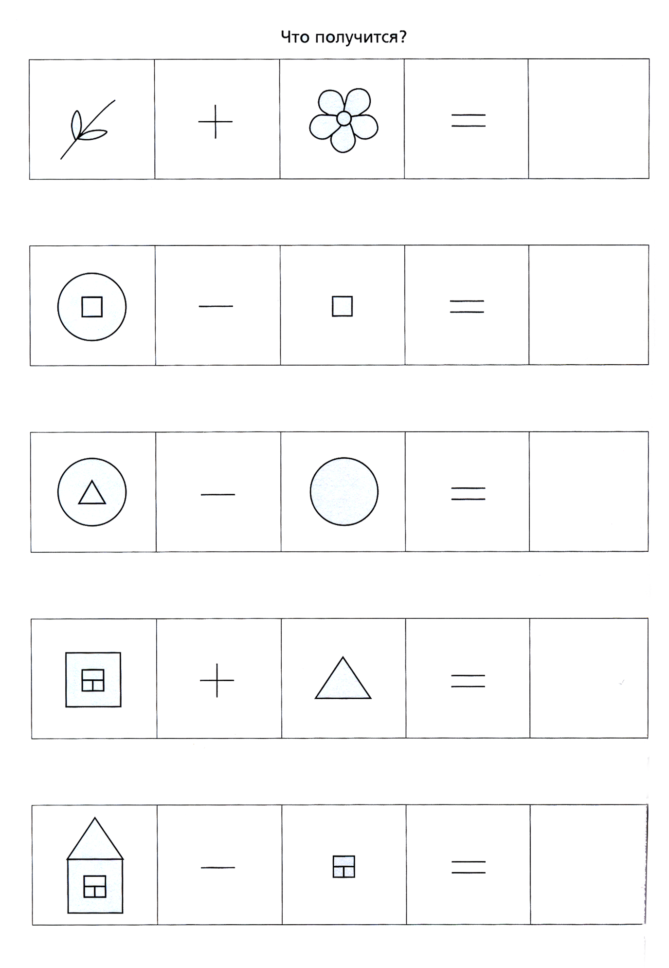

**Список литературы**

1. Алябьева Е.А. Игры для детей 4 – 7 лет: развитие речи и воображения. – М.: ТЦ «Сфера», 2010. – 128 с.

2. Арцишевская И.Л. Психологический тренинг для будущих первоклассников. – М.: Книголюб, 2009. – 72 с.

3. Катаева Л.И. Коррекционно – развивающие занятия в подготовительной группе: Конспекты занятий. – М.: Книголюб, 2004. – 64 с.

4. Куражева Н.Ю., Вараева Н.В. Психологические занятия с дошкольниками «Цветик – семицветик». – СПб.: Речь, 2005. – 96 с.

5. Левина С.А., Тукачева С.И., Аверина И.Е., Ковалько В.И. Физкультминутки для дошкольников и младших школьников, сборник. – Волгоград: «Учитель», 2005. – 86 с.

6. Семенака С.И. Уроки добра: Коррекционно – развивающая программа для детей 5-7 лет. Авт.-сост. С.И. Семенака. – М.: АРКТИ, 2002. – 80 с. (Развитие и воспитание дошкольника).

7. Чевычелова Е.А. Зрительная гимнастика для детей 2-7 лет. – Волгоград: «Учитель», 2013. – 123 с.

8. Шарохина В.Л. Психологическая подготовка детей к школе: Конспекты занятий. – М.: Книголюб, 2009. – 48 с.